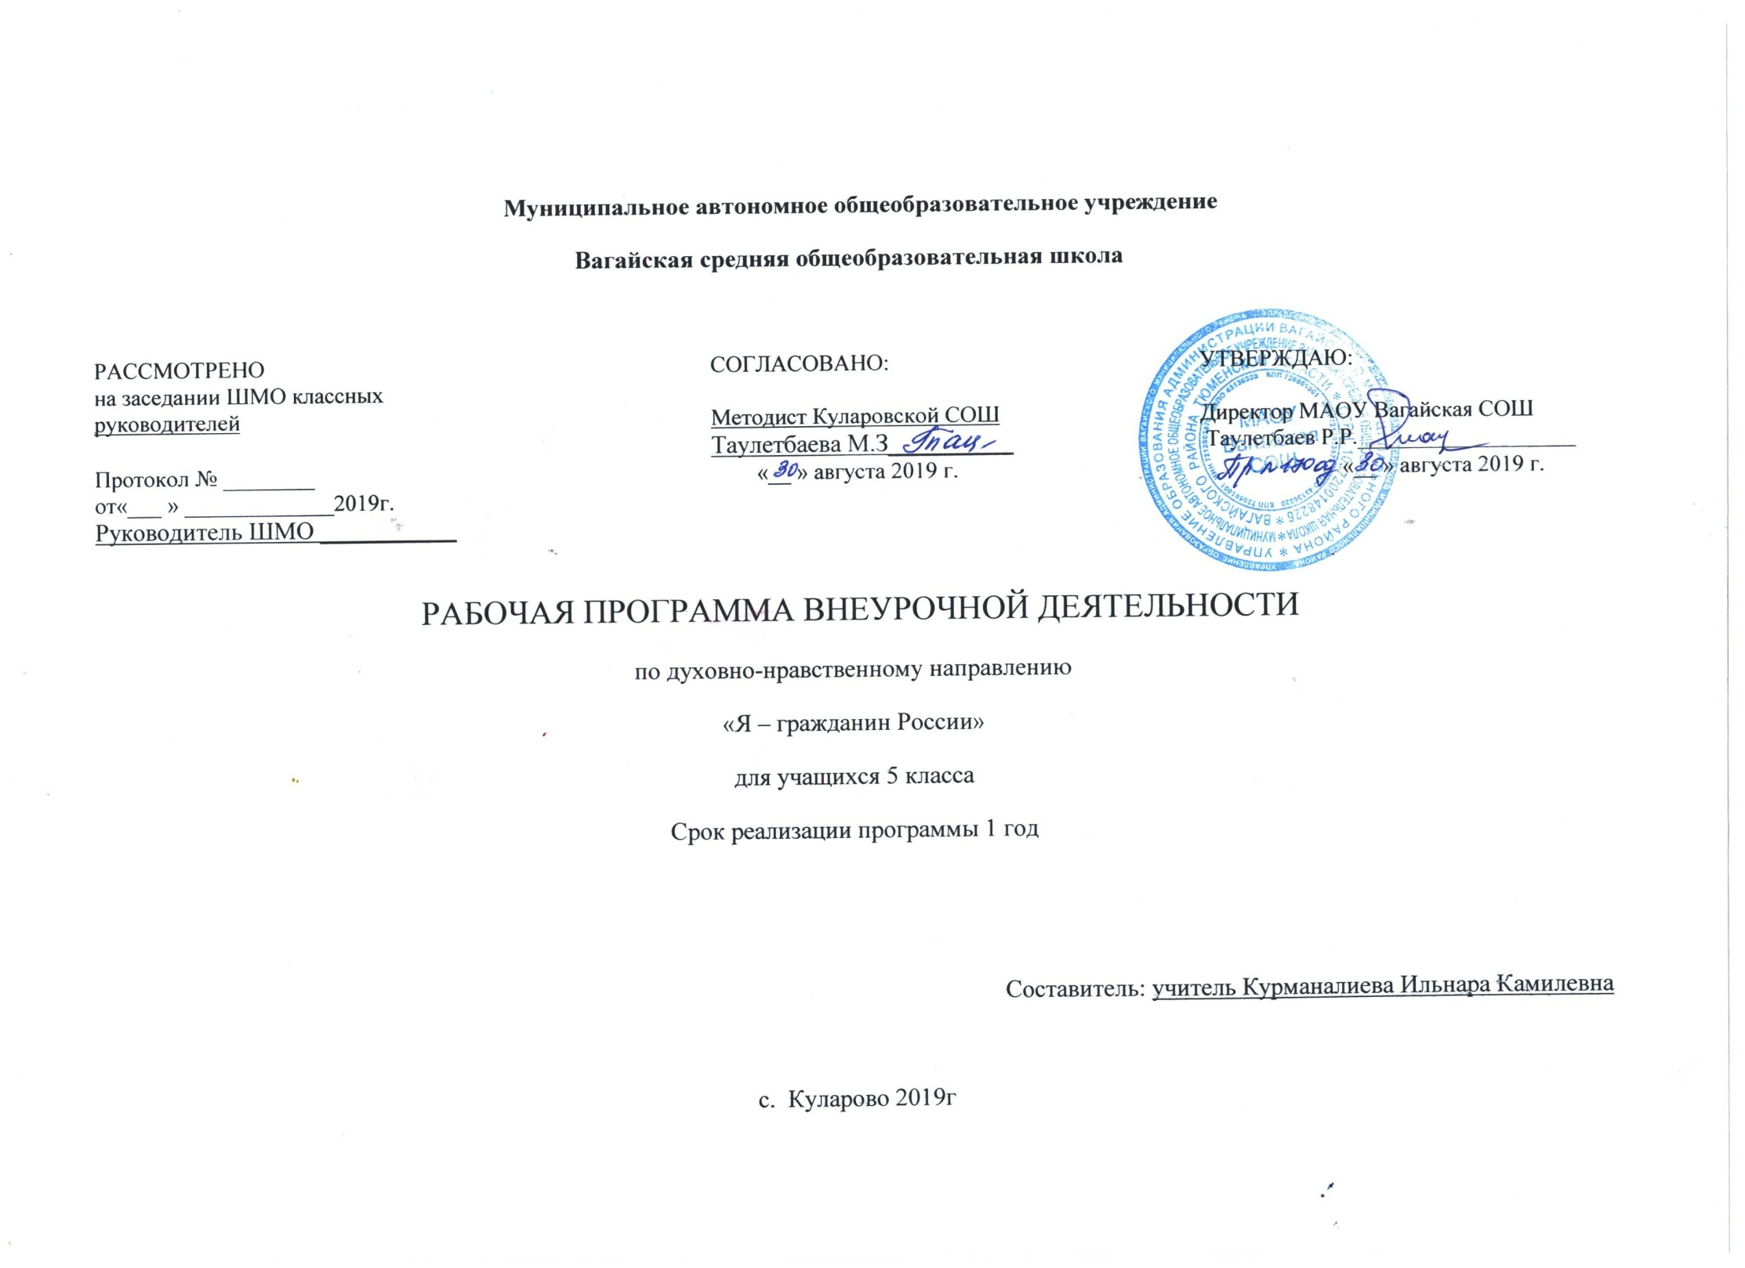
1.РЕЗУЛЬТАТЫ ОСВОЕНИЯ КУРСА ВНЕУРОЧНОЙ ДЕЯТЕЛЬНОСТИ
Результатами занятий программы «Я – гражданин России» является формирование следующих универсальных учебных действий (УУД).
ЛИЧНОСТНЫЕ:
- формирование основ гражданской идентичности личности;
- формирование картины мира культуры как порождение трудовой предметно-образующей деятельности человека;
- развитие «Я-концепции» и самооценки личности;
- развитие познавательных интересов, учебных мотивов;
- формирование мотивов достижения и социального признания;
- формирование границ собственного знания и «незнания»;
- знание основных моральных норм;
- ориентация на выполнение моральных норм;
- оценка своих поступков.
ПОЗНАВАТЕЛЬНЫЕ:
- осуществление поиска необходимой информации для выполнения учебных заданий с использованием учебной литературы;
- использование знаково-символических средств, в том числе моделей и схем для решения задач;
- осознанное и произвольное построение речевого высказывания в устной и письменной форме;
- ориентировка на разнообразие способов решения задач;
- структурирование знаний;
- основы смыслового чтения художественных и познавательных текстов;
- уметь выделять существенную информация из текстов разных видов;
- умение осуществлять анализ объектов с выделением существенных и несущественных признаков;
- умение осуществлять синтез как составление целого из частей;
- умение осуществлять сравнение, сериацию и классификацию по заданным критериям;
- умение устанавливать причинно-следственные связи;
- умение строить рассуждения в форме связи простых суждений об объекте, его строении, свойствах и связях;
- доказательство;
- выдвижение гипотез и их обоснование;
- формулирование проблемы;
- самостоятельное создание способов решения.
РЕГУЛЯТИВНЫЕ:
- принимать и сохранять учебную задачу;
- планировать свое действие в соответствии с поставленной задачей и условиями ее реализации, в том числе во внутреннем плане;
- учитывать правило в планировании и контроле способа решения;
- осуществлять итоговый пошаговый контроль по результату;
- адекватно воспринимать оценку учителя;
- различать способ и результат действия;
- уметь оценивать правильность выполнения действий на уровне адекватной ретроспективной оценки;
- вносить необходимые коррективы в действие после его завершения на основе его оценки и учета характера сделанных ошибок;
- выполнять учебные действия в материализованной, громкоречевой и умственной форме.
КОММУНИКАТИВНЫЕ:
- понимать возможность различных позиций других людей, отличных от собственной, и ориентироваться на позицию партнера в общении и взаимодействии;
- учитывать разные мнения и стремиться к координации различных позиций в сотрудничестве;
- уметь формулировать собственное мнение и позицию;
- уметь договариваться и приходить к общему решению в совместной деятельности, в том числе в ситуации столкновения интересов;
- уметь в коммуникации строить понятные для партнера высказывания, учитывающие, что он знает и видит, а что нет;
- уметь задавать вопросы;
- уметь контролировать действия партнера;
- уметь использовать речь для регуляции своего действия;
- адекватно использовать речевые средства для решения различных коммуникативных задач;
- строить монологическое высказывание, владеть диалогической формой речи.
В результате изучения программы «Я гражданин России» учащийся должен знать и уметь
- особенности России как федеративного государства, жители которого представляют различные народы; называть народы, живущие в современной России; приводить примеры культурных особенностей разных народов России; рассказывать о государственном устройстве России; перечислять и описывать способы участия граждан в жизни страны;
- что такое толерантность и почему для общей пользы необходимо жить в мире и дружбе представителям разных народов и культур; сравнивать культурные особенности народов России с позиции уважения социального многообразия;
- объяснять, почему любовь к Родине – это одно из важнейших чувств человека; называть поступки, связанные с патриотическим отношением человека к своей стране; давать характеристику патриоту малой и большой Родины; объяснять, почему гражданственность предполагает проявление инициативы и активности в решении проблем своей малой родины;
- международные организации, в которые входит наша страна, объяснять функции этих организаций, приводить примеры их деятельности в мире, находить информацию о позициях нашей страны по наиболее важным международным вопросам;
- признавать ценности сотрудничества людей на основе равенства, признание значимости каждого человека и народа, их уникальности и своеобразия; осознать, что понимание других народов, их культурного своеобразия необходимо для успешного развития России в современном мире;
- перечислять ценности демократического общества и правового государства, объяснять значение деятельности институтов гражданского общества, определять проявление демократических принципов в практике;
- уважительно относиться к общественному труду других людей, определять значение экономики в развитии общества;
- находить информацию о культурном многообразии России, тенденциях развития экономики страны, характеристике современного экологического состояния, информацию о роли России на международной арене, используя различные источники, в том числе и электронные; проводить самостоятельные мини-исследования;
- задуматься о важности единства всех жителей страны, о важности своего участия граждан в жизни страны; осознать возможности своего участия в решении проблем местного сообщества; соотносить свои личностные качества с понятием «гражданственность»; проводить самооценку.

2.СОДЕРЖАНИЕ ПРОГРАММЫ
Введение (1 час)
Политика и право в жизни людей. Способы участия людей в политике. Значение участия граждан в жизни страны.
Тема 1. Мы – россияне (6 часов)
Граждане России – россияне. Россия – многонациональное государство. Особенности территориального устройства страны. Культурное многообразие народов России. Традиции, обычаи, праздники народов России. Особенности социального взаимодействия в поликультурном пространстве. Российская идентичность. Что объединяет всех граждан России.
Многообразие и единство нашей страны. Человек в федеративном государстве. Система гражданских ценностей: независимость, патриотизм, толерантность, ответственность, достоинство. В чем проявляется патриотизм гражданина страны.
Права гражданина и его обязанности. Международное и российское законодательство о правах и обязанностях граждан. Взаимодействие государства и граждан страны: исторические традиции и современность.
Тема 2. Российская государственность (5 часов)
Как появилось государство. Чем государство отличается от общества. Зачем для людей нужно государство. Государство на страже закона, прав и свобод граждан. Взаимодействие государства и граждан в стране.
Как формируется государственная власть. Ветви власти. Органы власти в России: правительство, парламент, суд. Функции властных органов. Принятие законов. Парламент. Правительство и президент. В чем заключается принцип разделения властей. Основы формирования органов власти.
Зачем нужны выборы. Участники избирательного процесса, их права и полномочия. Избирательный процесс и избирательная компания. Роль выборов в демократическом обществе. Условия демократичности выборов. Прямая и представительная демократия. Референдум. Средства массовой информации в избирательном процессе. Избирательная пассивность граждан и ее причины.
Политические отношения. Как создается политика. Власть и политика. Участие граждан в управлении страной. Местное самоуправление. Местное сообщество. Как человек может влиять на управление страной.
Тема 3. Россия – демократическое государство (5 часов)
Демократия – власть народа: история и современность. Ценности и принципы демократии. Демократическое правовое государство.
Сущность правового государства. Признаки правового государства. Власть закона как основа правового государства. Разделение властей как ключевое условие существования правового государства. Право и правовая культура. Становление правовой культуры в России. Успехи, проблемы и трудности формирования правового государства в современной России.
Понятие гражданского общества. Роль гражданского общества в жизни страны. Гражданская инициатива. Основные правила принятий решения и способы действия гражданских организаций. Взаимодействие государства и гражданского общества в решении общественных проблем.
Возможности, которые дает демократия: эффективное участие в политической жизни; осуществление контроля за реализацией властных полномочий; понимание, основанное на информированности; свобода самовыражения; равное голосование; включенность в жизнь общества; развитие свободной личности и ее самоопределение.

Тема 4. Гражданин в экономических отношениях (5 часов)
Понятие «экономика». Какова роль экономики в жизни человека и общества. Рыночная экономика. Производство. Право собственности (владение, использование, распоряжение). Индивидуальная и коллективная собственность. Частная собственность и ее роль в обществе. Наследственное право. Гражданский кодекс РФ.
Роль банков в экономике. Банковская система России. Банковские операции. Вклады, проценты по ним, банковские кредиты. Современные платежные средства.
Государство в экономической жизни людей – история и современность. Экономические функции государства. Цели и методы регулирования экономики. Финансовый контроль. Государственный бюджет. Налоговая политика государства. Налоговая декларация. Уплата налогов – конституционная обязанность гражданина Российской Федерации.
Потребности человека как двигатель экономического развития. Труд. Причины безработицы. Бизнес и свободное предпринимательство. Виды и формы бизнеса. Занятость и трудоустройство в современной России. Защита государством гражданских и трудовых прав граждан.
Тема 5. Современное российское общество (6 часов)
Представления об историческом времени. Прогресс и регресс в развитии общества. Научные открытия и технические достижения. Современное российское общество и тенденции его развития.
Что означает «цивилизация». Факторы, определяющие формирование цивилизации. Особенности российской цивилизации. Языковая политика государства. Русский язык – государственный язык, язык русской культуры и основа гражданского патриотизма.
Религия. Религиозные и нерелигиозные люди в современном обществе. Свобода вероисповедания и веротерпимость. Задачи религии в обществе. Роль религии в современном обществе. Современные опасности – воинствующий атеизм, религиозный фанатизм, сектантство. Роль религиозных организаций в разрешении современных конфликтов.
Влияние природы на жизнь людей и влияние деятельности человека на природу. Угрозы окружающей среде. Природные богатства нашей страны. Природные ресурсы и их истощение. Возможности каждого человека в деле защиты природы. Защита природы – обязанность гражданина. Экологические проекты в России и мире.
Тема 6. Россия в современном мире (6 часов)
Современный мир. Международные организации и их роль. Деятельность Организации Объединенных Наций. Позиции России в международных организациях. Глобализация современного мира – за и против.
Международные отношения. Конфликты между государствами. Войны в истории человечества и России. Может ли человечество жить без войн. Международный терроризм как острая проблема современного мира. Пацифисты.
Внешнеполитическая деятельность современного государства. Признание и уважение суверенного равенства всех стран. Формирование культуры мира в современном сообществе. Сотрудничество стран и народов в борьбе за мир. Наука и ученые в борьбе за мир. Роль России в современном мире.
Заключение (3 часа)
Современная Россия. Важность формирования гражданского общества и правового государства. Что значит быть гражданином сегодня. Активная и ответственная позиция гражданина.
Подведение итогов. Основные аспекты и проблемы, затрагиваемые на занятиях.Защита проектов, исследований.

- КАЛЕНДАРНО-ТЕМАТИЧЕСКОЕ ПЛАНИРОВАНИЕ

№ | Темазанятия | Кол-во часов | Теория | Практика | Дата
Введение
1 | Введение. Значение участия граждан в жизни страны. |  | 1 | - | 02.09
Тема 1. Мы – россияне |  | 6
2 | Россия – многонациональное государство. Культурное многообразие народов России. |  | 1 | - | 09.09
3 | Многообразие и единство нашей страны. Система гражданских ценностей. |  | 0,5 | 0,5 | 16.09
4 | В чем проявляется патриотизм гражданина страны. |  | 0,5 | 0,5 | 23.09
5 | Государственное устройство Российской Федерации. |  | 0,5 | 0,5 | 30.09
6 | Опасность сепаратизма в современном мире. |  | 1 | - | 07.10
7 | Права гражданина и его обязанности. |  | 0,5 | 0,5 | 14.10
Тема 2. Российская государственность |  | 5
8 | Государство на страже закона, прав и свобод граждан. Взаимодействие государства и граждан в стране. |  | 1 | - | 21.10
9 | Как формируется государственная власть. Органы власти в России. |  | 0,5 | 0,5 | 11.11
10 | Зачем нужны выборы. Роль выборов в демократическом обществе. Референдум. Избирательная пассивность граждан и ее причины. |  | 0,5 | 0,5 | 18.11
11 | Участие граждан в управлении страной. Как человек может влиять на управление страной. |  | 0,5 | 0,5 | 25.11
12 | Местное самоуправление. |  | 0,5 | 0,5 | 02.12
Тема 3. Россия – демократическое государство |  | 5
13 | Демократия – власть народа. Ценности и принципы демократии. Демократическое правовое государство. |  | 1 | - | 09.12
14 | Сущность правового государства. Право и правовая культура. Становление правовой культуры в России. |  | 0,5 | 0,5 | 16.12
15 | Понятие гражданского общества. Роль гражданского общества в жизни страны. Гражданская инициатива. |  | 0,5 | 0,5 | 23.12
16 | Возможности, которые дает демократия: эффективное участие в политической жизни. |  | 0,5 | 0,5 | 13.01
17 | Взаимодействие государства и гражданского общества в решении общественных проблем. |  | 0,5 | 0,5 | 20.01
Тема 4. Гражданин в экономических отношениях |  | 5
18 | Рыночная экономика. Производство. Право собственности (владение, использование, распоряжение). |  | 0,5 | 0,5 | 27.01
19 | Роль банков в экономике. Банковская система России. |  | 0,5 | 0,5 | 03.02
20 | Уплата налогов – конституционная обязанность гражданина Российской Федерации. |  | 0,5 | 0,5 | 10.02
21 | Труд. Причины безработицы. Занятость и трудоустройство в современной России. |  | 0,5 | 0,5 | 17.02
22 | Защита государством гражданских и трудовых прав граждан. |  | 1 | - | 02.03
Тема 5. Современное российское общество |  | 6
23 | Представления об историческом времени. Прогресс и регресс в развитии общества. |  | 1 |  | 16.03
24 | Современное российское общество и тенденции его развития.Научные открытия и технические достижения. |  | 0,5 | 0,5 | 30.03
25 | Русский язык – государственный язык, язык русской культуры и основа гражданского патриотизма. |  | 0,5 | 0,5 | 06.04
26 | Религия. Задачи религии в обществе. Роль религии в современном обществе. |  | 0,5 | 0,5 | 13.04
27 | Влияние природы на жизнь людей и влияние деятельности человека на природу. Угрозы окружающей среде. |  | 0,5 | 0,5 | 20.04
28 | Природные богатства нашей страны. Защита природы – обязанность гражданина. Экологические проекты в России. |  | 0,5 | 0,5 | 27.04
Тема 6. Россия в современном мире |  | 5
29 | Позиции России в международных организациях. Международные отношения. |  | 1 | - | 06.05
30 | Войны в истории человечества и России. |  | 0,5 | 0,5 | 12.05
31 | Сотрудничество стран и народов в борьбе за мир. |  | 0,5 | 0,5 | 18.05
32 | Наука и ученые в борьбе за мир. |  | 0,5 | 0,5 | 20.05
33 | Роль России в современном мире. |  | 0,5 | 0,5 | 25.05
Заключение |  | 3
34 | Современная Россия. Важность формирования гражданского общества и правового государства. |  | 1 | - | 26.05

